ΠΩΛΕΙΤΑΙ:

Υπέρηχος PHILIPS-CLEAR VUE 350 (TDI), με την καρδιολογική κεφαλή του, σε άριστη κατάσταση.

ΒΑΣΙΛΗΣ ΨΗΦΟΣ, ΚΑΡΔΙΟΛΟΓΟΣ

2421037098, 6974198741

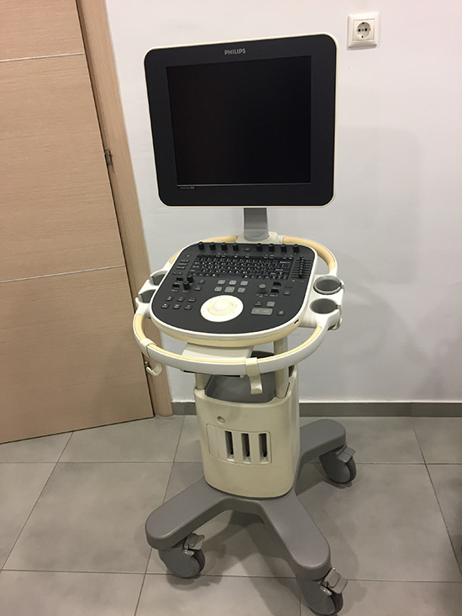

Ιατρικός Σύλλογος Μαγνησίας (Ν.Π.Δ.Δ.)
Σπ. Σπυρίδη 33 – 37
Τ.Κ. 38221
Βόλος
Τηλ.: 2421025297
Φαξ: 2421025928
info@ismagnesia.gr

